Pressnyhet

Tyska researrangörer väljer Västmanland

Västmanlands marknadsföringsinsatser på den tyska marknaden bär frukt. I samarbete med VisitSweden har Västmanlands Kommuner & Landsting slutit en affär som förmodas ge stora effekter för den Västmanländska turismen.

Tyskland är en av Sveriges största marknader när det gäller fritidsturism. Västmanland deltar i ett affärssamarbete tillsammans med VisitSwedens tysklandskontor där regioner gemensamt samarbetar med syfte att öka det svenska utbudet hos tyska researrangörer. Samarbetet har utmynnat i att tyska researrangörer fått upp ögonen för Västmanland.

Västmanland har tillsammans med Västra Götaland vunnit en affär som uppskattningsvis genererar cirka 18 000 - 25 000 gästnätter och runt 50 mkr i omsättning, viket är en exceptionellt stor affär för en enda reseprodukt.

För Västmanlands del betyder det en affär som uppskattas ge upp till 12 000 gästnätter med en omsättning på 20 mkr våren 2011. Det är en 100 % ökning av gästnätterna från den tyska marknaden för Västmanland. -Vi är stolta för att kunden valde oss som bas framför exempelvis Stockholm. Det bevisar att Västmanland har en stor attraktionskraft och stärker oss i det fortsatta arbetet på den tyska marknaden säger Henrik Wester, Turismutvecklare på Västmanlands Kommuner & Landsting.

Det är en av Centraleuropas största bankgrupperingar Raiffeisen Bank som genom Wikinger Reisen, i samarbete med sin egen researrangör Raiffeisen Reisen erbjuder sina kunder denna resa. Under 10 veckor kommer cirka 400 resenärer i veckan med chartrade plan till Västmanland och Västra Götaland. Resan varar i 7 dagar med 3-4 övernattningar inom vardera område.

Kunden har valt att lägga de Västmanländska övernattningarna på First Hotel Plaza vars VD Mark A Carberry säger - Kunden vill ha ett högklassigt boende och det är mycket glädjande att vårt hotell valts ut och i stort sett blir fullbokat under denna period. Tillgängligheten av en flygplats som Stockholm- Västerås flygplats med bra service och nära resmålet har också varit en avgörande faktor vid kundens utvärdering.

Resorna pågår mellan april och juni 2011. Besöksmålen i Västmanland är ännu inte helt bestämda men detta bli klart under våren 2010.

I samband med försäljningsstarten i oktober marknadsförs Västmanland bland annat i en resekatalog framtagen enbart för denna reseprodukt. Upplaga cirka 300 000 ex. En film om
resmålen kommer att visas vid mer än 80 informationskvällar samt på de olika bankkontoren i Tyskland, Österrike och Schweiz.

- För att en sån här stor affär ska gå i lås krävs att en lång kedja av aktörer samarbetar – och det har vi gjort bra! Insatser från VisitSweden och Wikinger Reisen har varit viktiga och utan hjälp från länets turistbyråer och alla våra duktiga turistföretagare hade vi aldrig fått till det, säger Åsa Stanaway, internationell säljchef på Västmanlands Kommuner & Landsting. Värdskap är en viktig del inom turistnäringen- att du som kund eller gäst känner dig väntad. Västerås & Co fortsätter sitt arbete med att inspirera handeln, enskilda aktörer, samt hotellen och kommer även att utbilda nya tyska guider. –Vårt mål är att när gästerna kommer hem ska de prata gott om Västmanland och Västerås och detta kan i sin tur ge stora spinoffeffekter säger turistbyråchefen Pernilla Törngren på Västerås Turistbyrå.

För mer information kontakta:
Åsa Stanaway, internationell säljchef, Västmanlands Kommuner och Landsting, 021-39 79 50
Pernilla Törngren, Turistbyråchef och ansvarig för Privatresor, Västerås & Co, telefon och mobil 021-39 01 01

Bakgrundsinformation

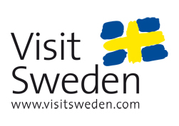
VisitSweden är ett kommunikationsföretag som till lika delar ägs av staten via Näringsdepartementet och den svenska besöksnäringen. VisitSweden prioriterar 13 utlandsmarknader för internationell marknadsföring av Sverige. De har ett tydligt uppdrag med två fokus; att marknadsföra varumärket Sverige internationellt och att marknadsföra svenska destinationer och upplevelser utomlands.

Visit Swedens’ B2B Tyskland styrs av VisitSwedens tysklandskontor och är ett affärssamarbete med syfte att öka det svenska produktutbudet hos tyska researrangörer. Partnerskapet löper nu i sin andra treårs period och 16 svenska regioner är med. Under 2009 skapade B2B Tyskland cirka 67 000 nya gästnätter till ett ekonomiskt värde för regionerna på 100-130 miljoner sek.

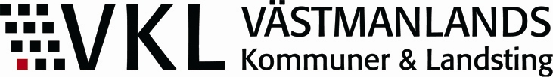

Västmanlands Kommuner och Landsting (VKL) är en ideell förening som består av länets kommuner samt Landstinget Västmanland. Turismfunktionen vid VKL ansvarar för samordningen och utvecklingen av turismen i Västmanlands län.

Turismfunktionen satsar aktivt på den stora och växande tyska marknaden. Västmanland har gått med i Visit Swedens B2B-insatser på den tyska och nederländska marknaden. Huvudmålgruppen i Tyskland är WHOPS, d v s lite äldre (50-70 år), resbenägna, kulturintresserade personer, med bra ekonomi - som reser mycket varje år. För Västmanland är även s k Outdoorgrupper mycket intressanta. Gruppen består huvudsakligen av aktiva tyskar som reser i grupp och gillar paketerade resor baserat på cykling, vandring, paddling och andra utomhusaktiviteter, t ex älg-, varg- och bäversafari.

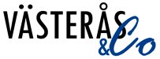
Västerås & Co är en marknadsavdelning inom Västerås stads bolag Etablering Västerås AB. Västerås & Co uppdrag är att marknadsföra den attraktiva destinationen Västerås Mälarstaden och generera tillväxt i form av möten och evenemang, gästnätter, besökare, företagsetableringar och boende i Västerås.

Västerås & Co jobbar med det goda värdskapet som ledstjärna och använder turismen som marknadsföringskanal.



First Hotel Plaza är ett internationellt fyrstjärnigt hotell beläget i Skrapan, en skyskrapa i centrala Västerås. Hotellet har 203 rum. På hotellet finns en gourmetrestaurang och en cocktailbar på 23:e våningen med fantastisk utsikt över staden och Mälaren.

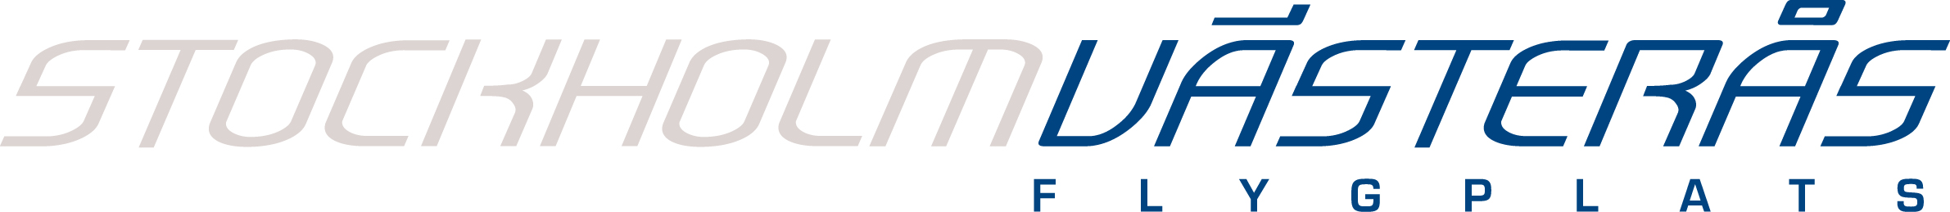

Stockholm- Västerås flygplats har direktflyg till Alicante, Barcelona, Göteborg, London, Turkiet och Umeå. Flygplatsen har även fraktflyg och andra typer av flyg. Det är en är en liten och behändig flygplats med de fördelar som kommer av att allt finns på en liten yta.

